МИНИСТЕРСТВО НАУКИ И ВЫСШЕГО ОБРАЗОВАНИЯ
Санкт-Петербургский государственный
электротехнический университет
«ЛЭТИ» им. В.И. Ульянова (Ленина)
Кафедра ИС

отчет
по лабораторной работе №1
по дисциплине «Информатика»
Тема: «Microsoft Excel: Вычисление по формулам"

Студент гр. 5374 |  | Бугаев И.В.
Преподаватель |  | Копыльцов А.В.

Санкт-Петербург
2025
Цель работы.

Научиться работать с таблицами в программе Microsoft Excel.

Основные теоретические положения.
- Тело, брошенное под углом к горизонту, описывает параболическую траекторию. В начальный момент времени, когда тело выбрасывается с определенной начальной скоростью и под определенным углом, оно движется по оси x и y.
- В течение полета на тело действуют две основные силы: сила тяжести и сила сопротивления воздуха. В результате тело движется по параболической траектории, которая описывается уравнениями движения по осям x и y.
- Уравнение движения по оси x (горизонтальной) выглядит следующим образом:
x(t) = v₀ * cos(α) * t
где v₀ - начальная скорость тела,
α - угол между вектором начальной скорости и горизонталью,
t - время.
- Уравнение движения по оси y (вертикальной) имеет вид:
y(t) = y₀ + v₀ sin(α) t – g*t² / 2
где y₀ - начальная высота тела,
v₀ - начальная скорость тела,
t – время,
g – ускорение свободного падения.

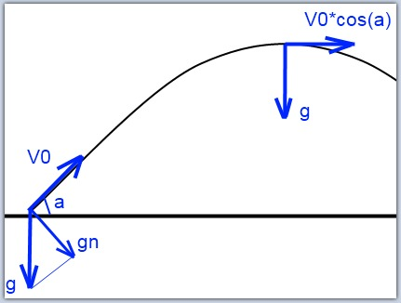

Ячейка – это основной элемент электронной таблицы, образованный пересечением столбца и строки.

Ряд – это строка или столбец чисел, которые вводятся на листе и отображаются на диаграмме.

Колонка – это все ячейки, расположенные в одном вертикальном ряду таблицы.

Лист – это рабочая область под полосой инструментов. Лист состоит из множества ячеек, упорядоченных между собой относительно строк и колонок.

Книга – это набор рабочих листов, каждый из которых имеет табличную структуру и может содержать одну или несколько таблиц.

Ссылка – это адрес ячейки или связного диапазона ячеек.

Формула – специальный инструмент, предназначенный для расчетов, вычислений и анализа данных.

Экспериментальные данные.
Расчеты проводились при:
– Начальная скорость V₀ = 5 м/c
– Начальный угол α = 45⁰
– Ускорение свободного падения = 9.81 м/c²
– Начальная координата по x = 0 м
– Начальная координата по y = 0 м
– Начальное время t₀ = 0 с

Обработка результатов эксперимента.
- Ввести данные на рабочий лист и отредактировать заголовки колонок.
- В ячейки колонки А ввести имена констант и выровнять их по правому краю, в соответствующие ячейки колонки B вести числовые значения и выровнять их по левому краю. Ввести рабочие названия колонок таблицы:
N – номер по порядку;
Т – текущее время;
Х – текущая дальность;
Y – текущая высота полета.
- В 5-ой строке ввести формулы для вычислений. Описание и результаты формул указаны в таблице.

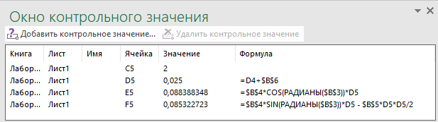 Таблица 1. Формулы для вычислений.

- Растиражировать формулы, каждую для своей колонки.
- Используя приведенные формулы и начальные данные, получены координаты по x и y, время взято с шагом 0,025 с. На основе табличных данных был построен график.

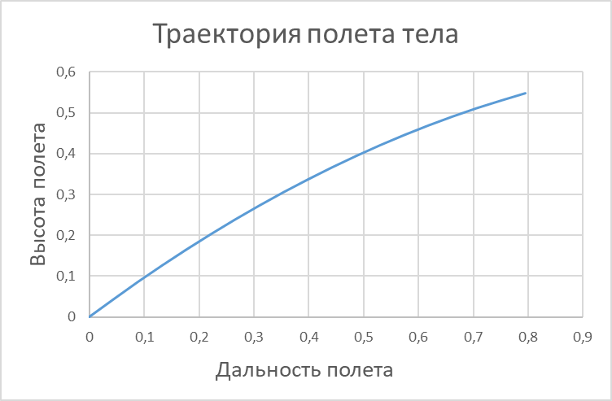

Экспериментальные результаты.
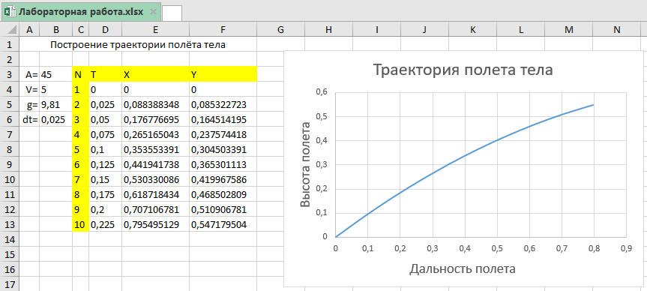

Таблица 2. Результаты.

Выводы.
Были изучены способы работы с таблицами в Microsoft Excel, а именно: ввод данных, вычисление по формулам, использование ссылок, редактирование, сохранение, построение диаграмм. В процессе расчета по формулам вычислили изменение координат X и Y и построили график изменения высоты полета и дальности полета тела.
Протокол

- Запустил Microsoft Excel.
- Заполнил таблицу по образцу.
- В 4-ой строке установил данные начальные значения.
- В 5-ой строке ввел формулы для вычислений.
- Растянул формулы до 13-ой строки.
- Построила график.
- Отредактировал размеры графика и вставил рядом с данными.
- Сохранил файл.

